Family Math Studio Lección 5.6 · Sesión 2 · 6.GR.4

Leer desarrollos planos y nombrar sólidos
Leer una plantilla plana y nombrar el sólido que forma contando sus piezas.
Nombre Fecha

La chispa de hoy
Un kit de manualidades trae un patrón plano de papel. Tiene 1 cuadrado y 4 triángulos idénticos. Lo doblas. ¿Qué sólido obtienes? Primero adivina: ¿tiene dos bases o una?
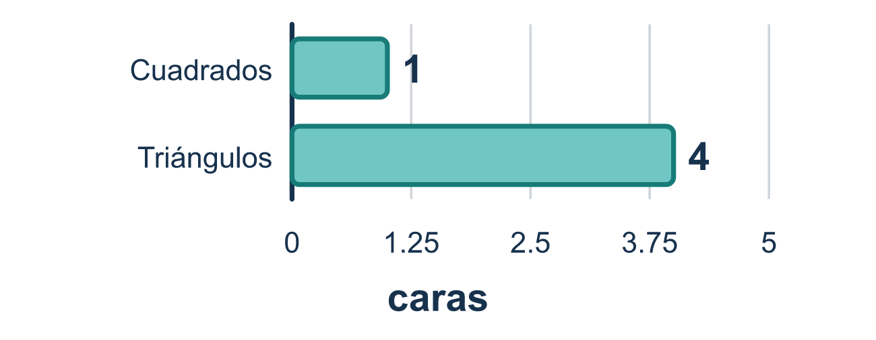
Nuestro modelo de clase: contar las bases para nombrar el sólido

Inténtalo
Resuélvelo en papel. Escribe una respuesta en cada línea.
- ¿Cuántas bases tiene un prisma?
A. Una B. Dos C. Tres D. Cuatro
Mi respuesta
- ¿Cuántas bases tiene una pirámide?
A. Dos B. Tres C. Cuatro D. Una
Mi respuesta
- Una plantilla tiene 4 triángulos y 1 cuadrado. ¿En qué sólido se dobla?
A. Pirámide cuadrada B. Prisma triangular C. Cubo D. Prisma cuadrado
Mi respuesta
- Una plantilla tiene 2 triángulos y 3 rectángulos. ¿En qué sólido se dobla?
A. Pirámide triangular B. Prisma rectangular C. Prisma triangular D. Pirámide cuadrada
Mi respuesta
- Una plantilla tiene 6 rectángulos en tres pares iguales. ¿En qué sólido se dobla?
A. Pirámide rectangular B. Prisma rectangular C. Prisma triangular
Mi respuesta
- ¿Cuántas caras tiene la plantilla de un prisma triangular?
A. 3 B. 4 C. 6 D. 5
Mi respuesta

Conversen
¿Cuántas bases tiene la plantilla y qué forma tienen? ¿Qué les dice eso del sólido?

Misión en casa
Abran una caja vacía y señalen sus dos bases iguales. ¿Puede su estudiante decir cómo sabe que esta plantilla forma un prisma y no una pirámide?

Si se atoran, pregunten
- ¿Cuántas piezas coinciden exactamente entre sí?
- ¿Este sólido tiene una base o dos?
- ¿Qué forma tiene la base? Eso va en el nombre.

Hazlo en pantalla
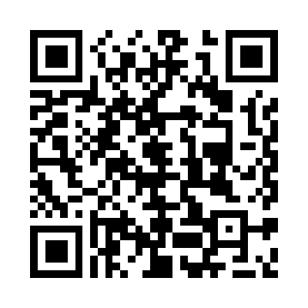
Escanea o escribe el enlace. La misma lección, con pistas. eduwonderlab.com/lessons/5-6-part2/homework.html
¿Cómo te sentiste? (opcional) ☐ Difícil ☐ Voy mejorando ☐ Lo entendí

Family Math Studio · Para adultos Lección 5.6 · Sesión 2 · 6.GR.4

Respuestas y notas para conversar
Leer desarrollos planos y nombrar sólidos

Lo que aprende tu estudiante
Esta noche miramos una red plana y nombramos el sólido en que se dobla — contando sus piezas y sus formas.

Respuestas
Pidan a su estudiante que explique antes de mirar.
- B. Dos. Dos: un prisma tiene dos bases iguales.
- D. Una. Una: una pirámide tiene una base y sus otras caras se juntan en un punto.
- A. Pirámide cuadrada. Pirámide cuadrada: una base cuadrada y cuatro triángulos que se juntan en un punto.
- C. Prisma triangular. Prisma triangular: dos bases triangulares y tres lados rectangulares.
- B. Prisma rectangular. Prisma rectangular: las seis caras son rectángulos en pares iguales.
- D. 5. 5 caras: 2 bases triangulares y 3 rectángulos.

Conversen
¿Cuántas bases tiene la plantilla y qué forma tienen? ¿Qué les dice eso del sólido?

Cuando se atoren, pregunten
- ¿Cuántas piezas coinciden exactamente entre sí?
- ¿Este sólido tiene una base o dos?
- ¿Qué forma tiene la base? Eso va en el nombre.

Eviten decir
- Cuenta una cara de cada par, las demás son iguales.
- Cualquier red con triángulos es una pirámide.
- El número de caras no importa para nombrarlo.

Misión en casa
Abran una caja vacía y señalen sus dos bases iguales. ¿Puede su estudiante decir cómo sabe que esta plantilla forma un prisma y no una pirámide?

